Правила здорового питания

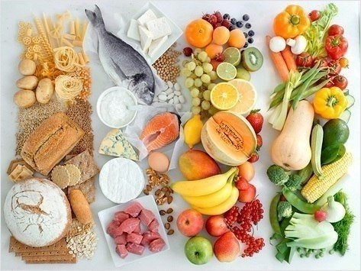

Что такое «здоровая пища» и как она влияет на наш организм? Над этим вопросом не задумывался разве что совсем равнодушный к своему образу жизни человек. Так давайте же разберемся, что такое здоровое и правильное питание.

Здоровое и правильное питание – это не строгая изнуряющая диета, это всего лишь ряд правил, при соблюдении которых можно улучшить свое общее состояние, обрести новые полезные привычки, красивую фигуру и существенно продлить свою жизнь.

Первое правило – вода. Наше тело состоит из 75% воды. Она необходима нам для поддержания водного баланса кожи, выведения накопленных токсинов из организма, улучшения метаболизма.

Второе правило – сбалансированность в рационе. Для правильного функционирования наш организм должен получать достаточное количество углеводов, белков и жиров, что составляет соответственно 50 % : 30 % : 20 %. Углеводы необходимы для умственной работоспособность, белки – для построения мышечной ткани, жиры – для теплоизоляции и защиты внутренних органов.

Третье правило – рациональное питание. Достаточное количество микро- и макроэлементов, поступающих в основном с овощами и фруктами. В свою очередь эти продукты играют роль очистителей. Клетчатка, находящаяся в них стимулирует работу кишечника, полезна при сердечно-сосудистых заболеваниях и помогает предотвратить ожирение.

Четвертое правило – кратность приема пищи – 4-5 раз в день небольшими порциями и вы сразу заметите, что расстройств желудочно-кишечного тракта стало меньше, улучшится работоспособность, снизится риск развития атеросклероза, ожирения, панкреатитов.

Пятое правило - "завтрак съешь сам, обед раздели с другом, ужин отдай врагу". Во время сна наш организм расходует все полезные вещества, которые он получил накануне, поэтому просыпаясь каждая клетка требует поступления новой энергии. Чтобы ваше тело не начало есть само себя (глюкозу и сахар из мышц), непременно нельзя пропускать завтрак!

Помните! Только 10% зависит от уровня медицинского обслуживания, на наследственность и состояние окружающей среды приходится по 20%, а 50% зависит от образа жизни, куда входит и характер питания человека.

Врач общей практики УЗ «Дятловская ЦРБ» Каренко Е.Е.

